West-Nil-Delta-Projekt: POSEIDON-Fahrt 362-2, Logbuch
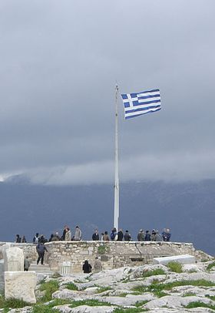

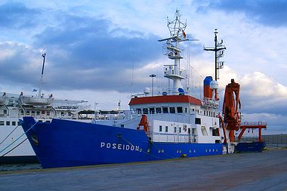

FS POSEIDON im Hafen von Piräus

Die Fahrt P362-2 des FS POSEIDON war die zweite Fahrt, die im Rahmen des West-Nil-Delta-Projektes zum Arbeitsgebiet im West-Nil-Delta stattfand. Da die vorangehende Fahrt P362-1 im Dezember 2007 aus technischen Gründen leider hatte abgebrochen werden müssen, sollten vor allem die für damals geplanten Arbeiten nachgeholt werden. Zu diesem Zweck hat eine aus 10 Wissenschaftlern und Technikern bestehende Gruppe zweieinhalb Wochen lang Daten und Proben von den beiden Schlammvulkanen "Giza" und "North Alex"gesammelt. Ziel der Arbeiten war es, die Prozesse, die den Aufstieg von Gasen und Fluiden aus tiefen Quellen steuern, zu untersuchen.
Die Fahrt begann am 10. Februar 2008 mit dem Auslaufen aus dem Hafen von Piräus, Griechenland. In diesem Logbuch können Sie den Fahrtverlauf nachverfolgen.
Freitag, 8. Februar 2008
Alukisten, Holzkisten, große und kleine Geräte, Bleigewichte und Auftriebskörper, Gasflaschen und Chemikalien: Mehr als 100 Packstücke umfaßt die Frachtliste für die Expedition P362/2 des Forschungsschiffes POSEIDON. Ein Großteil der Wissenschaftlergruppe ist schon am Donnerstag, zwei Tage vor dem geplanten Auslauftermin, nach Piräus geflogen, um die zwei Container und einen LKW auszuladen und die wissenschaftliche Ausrüstung auszupacken und aufzubauen.
Pünktlich um 8:30 Uhr holt uns der Hafenagent vom Hotel ab und bringt uns zur POSEIDON, die in einem entlegenen Winkel des Hafens an der Pier liegt. Dort ist die Arbeit bereits in vollem Gange. Das Schiff hat gerade sechs Wochen in der Werft verbracht, und die letzten Reparaturen müssen noch abgeschlossen und geprüft werden. Die beiden Container wurden schon angeliefert, und wenig später trifft der Kranwagen ein, der beim Laden helfen soll.
Von dem LKW, der zehn Tage zuvor in Kiel beladen wurde, gibt es jedoch zunächst keine Spur. Als nach vielen Telefonaten das Fahrzeug schließlich am Schiff ankommt, ist der Schrecken groß: Entgegen dem Transportauftrag wurde die Fracht unterwegs auf einen anderen Auflieger umgeladen und steht nun größtenteils ungesichert auf der Ladefläche. Die großen, schweren Geräte sind dann offenbar beim Transport mehrfach verrutscht und beschädigt worden. Eine Palette ist halb umgefallen, mehrere verbeulte Alukisten zeugen von wenig pfleglichem Umgang mit der Fracht. Glücklicherweise scheinen die meisten Schäden jedoch oberflächlich zu sein. Auf jeden Fall soll am nächsten Tag alles besonders gründlich geprüft werden. Ein Ausfall wichtiger Geräte schon vor dem Auslaufen wäre fatal.
Dazu kommt eine schlechte Nachricht vom Wetterdienst: Für die geplante Fahrtroute wird Sturm mit bis zu zehn Windstärken angekündigt, so daß der Auslauftermin zunächst um 10 Stunden auf Samstagnachmittag verschoben werden muß.
Am Nachmittag treffen noch zwei weitere Mitglieder der Wissenschaftlergruppe ein. Jetzt fehlt nur noch eine Kollegin, die aus Portugal anreist.
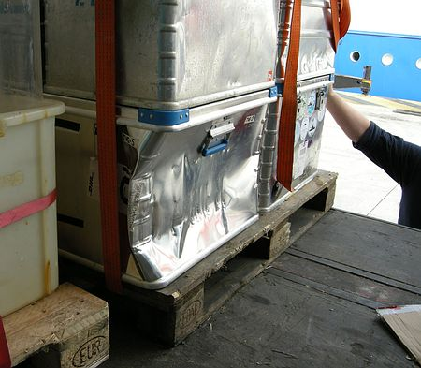
Eine beschädigte Zargeskiste

Samstag, 9. Februar 2008
Mitten in der Nacht kommt ein Anruf der Kollegin aus Portugal: Durch einen verpaßten Anschlußflug sitzt sie in Rom fest und kann erst gegen Mittag in Piräus sein. Das Wetter hat sich weiter verschlechtert. Vor der griechischen Küste weht ein eisiger Wind, und auf dem Arbeitsdeck der Poseidon werden Wollmützen aufgesetzt.
Im Laufe des Vormittags stellt sich heraus, daß durch den unsachgemäßen Transport glücklicherweise keine größeren Schäden an der wissenschaftlichen Ausrüstung entstanden sind. Überall auf dem Schiff werden Geräte zusammengebaut und Labore eingerichtet, das meiste soll bereits erledigt sein, bevor das Schiff den Hafen verläßt.
Am Nachmittag macht uns das Wetter jedoch erneut die Planung zunichte: Der Wind weht so stark, daß selbst die großen Fähren nicht fahren, die von Piräus aus die griechischen Inseln bedienen. Marianne aus Lissabon hat zum zweiten Mal Glück: Durch eine weitere Verschiebung des Auslauftermins auf den Mittag des nächsten Tages gibt es noch eine Chance, daß ihr fehlgeleiteter Koffer rechtzeitig zum Schiff gebracht werden kann.
Inzwischen machen der erste und er zweite Offizier der Poseidon die angereisten Wissenschaftler mit den Regeln an Bord vertraut. Bevor die Reise beginnt, soll jeder Fahrtteilnehmer wissen, wie man eine Rettungsweste oder einen Überlebensanzug anlegt, wo der nächste Feuerlöscher und der nächste Rettungsring zu finden ist, und vor allem, wie sich gefährliche Situationen an Bord von vorneherein vermeiden lassen.

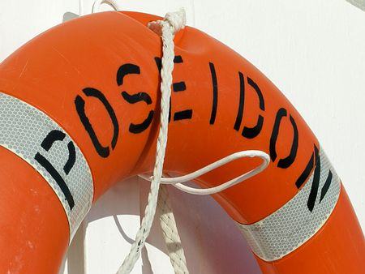
Jeder Fahrtteilnehmer muss wissen, wo der nächste Rettungsring zu finden ist.

Sonntag, 10. Februar
Der Sturm vor der griechischen Küste hält an. Wann sollen wir uns aus dem Hafen wagen?
Noch haben wir auch keine Bestätigung erhalten, wann wir den ägyptischen Beobachter im Arbeitsgebiet aufnehmen können, der die Ausfahrt im ägyptischen Hoheitsgebiet begleiten soll. Ein Anruf in Kairo hilft uns, eine Entscheidung zu treffen: Am Mittwochmorgen soll ein Schiff den Offizier aus Alexandria in unser erstes Arbeitsgebiet 25 Seemeilen vor der Küste bringen. Um rechtzeitig dort einzutreffen, müssen wir um 20:00 Uhr auslaufen. Mit etwas Glück soll sich der Sturm bis dahin soweit nach Osten verlagert haben, daß wir sicher und bei relativ ruhiger See an der Insel Kreta vorbeifahren und Kurs auf das Nildelta setzen können.
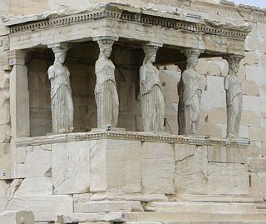
Die Akropolis
Da die meisten Vorbereitungen inzwischen abgeschlossen sind, kann ein Teil der Wissenschaftlergruppe den freien Sonntag für einen Ausflug zur Akropolis nutzen und einen letzten griechischen Kaffee an Land trinken. Pünktlich um 18:00 Uhr sind alle zurück an Bord.

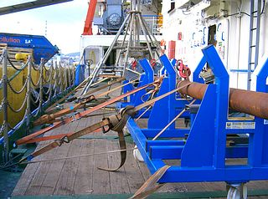
Die Ausrüstung auf Deck wird sorgfältig gelascht.

In Erwartung der stürmischen See ist die Ausrüstung in den Laboren besonders gut gesichert worden und die großen Geräte stehen gelascht auf dem Arbeitsdeck. Bootsmann Achim und seine Matrosen legen lieber einen Spanngurt zuviel an, als daß irgendetwas ins Rutschen gerät, wenn Wellen über das Arbeitsdeck der Poseidon spülen.
Um 20:00 Uhr wird dann die Gangway eingeholt und es heißt "Leinen los!". Mit zehn Wissenschaftlern an Bord verläßt das Forschungsschiff Poseidon den Hafen von Piräus und beginnt den etwa sechzigstündigen Transit zum Nildelta.

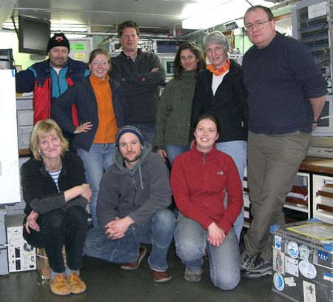
Die wissenschaftliche Arbeitsgruppe auf P362. Hinten v.l.n.r.: Thorsten Schott, Wiebke Nehmiz, Tomas Feseker, Marianne Nuzzo, Regina Surberg, Kevin Brown. Vorne v.l.n.r.: Anke Bleyer, Florian Scholz, Janne Lorenzen
Montag, 11. Februar 2008
Trotz Sturm mit Windstärke 8 und über drei Meter hohen Wellen verlaufen die Nacht und der Vormittag unerwartet ruhig, da die Poseidon mit dem Wind und der Strömung nach Süden fährt.
Als wir gegen Mittag die Westspitze von Kreta erreichen und unsere Fahrt im Windschatten der Insel in östliche Richtung fortsetzen, läßt sich sogar die Sonne blicken. Bis zum nächsten Morgen erwartet uns ruhige See, so daß noch letzte Vorbereitungen auf dem Arbeitsdeck erledigt werden können, ohne nasse Füße zu bekommen. Thorsten Schott, der an Bord als Techniker den MUC und das Schwerelot betreut, nutzt diese Gelegenheit, um die Distanz zwischen der GPS-Antenne und dem Lotschacht genau zu vermessen. Tatkräftige Unterstützung bekommt er dabei von Janne Lorenzen, die an der Universität Kiel Geologie studiert und zum ersten Mal an einer längeren Forschungsreise teilnimmt.
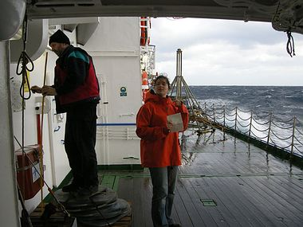
Thorsten Schott und Janne Lorenzen vermessen die Distanz zwischen der GPS-Antenne und dem Lotschacht

Im Lotschacht wurde noch im Hafen ein Gerät installiert, mit dessen Hilfe sich die Position eines Transponders unter Wasser sehr genau bestimmen läßt. Der Transponder soll immer zusammen mit dem MUC, dem Schwerelot und der Temperaturlanze gefahren werden, um die Messungen und Proben auf etwa 30 Meter genau lokalisieren zu können. Würden wir uns statt dessen darauf verlassen, daß die Position der Probennahme- und Meßgeräte am Grund der Schiffsposition entspricht, müßte man man einem Fehler von bis zu über hundert Metern rechnen. Für die etwa ein bis drei Kilometer großen Schlammvulkane, die wir untersuchen möchten, wäre das zu ungenau.
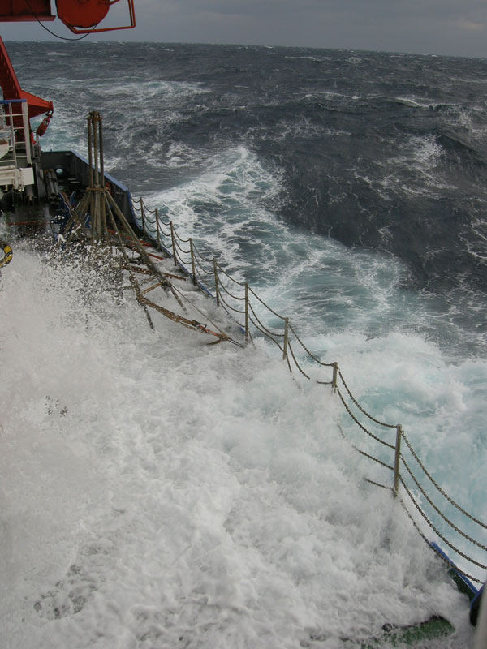

Dienstag, 12. Februar 2008
Obwohl wir im Windschatten von Kreta fahren, erreicht uns in der Nacht ein Sturm mit Windstärke 9 und schüttelt die Schlafenden in den Kojen. Zum Glück legt sich der Sturm jedoch wieder, als wir in den frühen Morgenstunden die Ostspitze der Insel passieren und direkten Kurs auf das Arbeitsgebiet im westlichen Nildelta setzen. Pünktlich um acht Uhr morgens können wir den ägyptischen Behörden bestätigen, daß wir wie vereinbart am Mittwochmorgen die Position für das Treffen mit dem Beobachter erreichen werden. Weniger als 24 Stunden Transit liegen noch vor uns, dann soll endlich die Forschungsarbeit beginnen. Das Wetter verbessert sich zusehends, doch die Anspannung unter den Wissenschaftlern ist spürbar. Wird der Beobachter tatsächlich wie angekündigt zu uns stoßen und den Beginn der Arbeiten genehmigen? Welche Wetterbedingungen erwarten uns im Arbeitsgebiet?
Kurz nach dem Mittagessen erreichen uns dann schlechte Nachrichten: Für den kommenden Tag ist für Alexandria schlechtes Wetter gemeldet. Das Schiff, das den Beobachter zu uns bringen sollte, wird den Hafen nicht verlassen können. Eilig werden verschiedene Möglichkeiten diskutiert, das Problem zu lösen. Der Kapitän bietet an, bis zur Lotsenstation von Alexandria zu fahren, um den ägyptischen Gast dort an Bord zu nehmen, falls die Behörden das genehmigen. Zugleich suchen Kollegen bei RWE/Dea in Kairo für uns nach einem Ausweg. Ihnen gelingt es, die ägyptischen Behörden zu einem großen Entgegenkommen zu bewegen. Ausnahmsweise wird uns gestattet, schon vor dem Eintreffen des Beobachters die Arbeit aufzunehmen. Damit steht nun fest: Morgen früh geht es los!
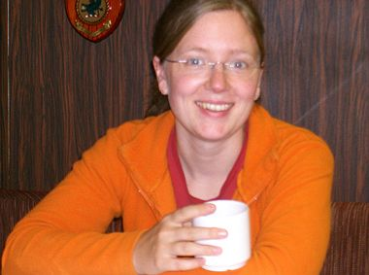
Das Geburtstagskind Wiebke Nehmiz

Diese Entwicklung trägt natürlich zu guter Stimmung bei, als wir abends gemeinsam mit der Besatzung den Geburtstag von Wiebke Nehmitz feiern. Wiebke hat im vergangenen Jahr ihr Diplom in Geowissenschaften an der Universität Bremen bestanden und arbeitet seitdem für die Firma Fielax in Bremerhaven. Gemeinsam mit Gero Wetzel betreut sie an Bord die Wärmeflußlanze.

Mittwoch, 13. Februar 2008
Schon gegen 7:00 Uhr morgens erreichen wir unser erstes Arbeitsgebiet. Das Wetter scheint uns heute wohlgesonnen, und während auf dem Arbeitsdeck das Schwerelot für den ersten Einsatz vorbereitet wird, nimmt die Anzahl der Sonnenbrillenträger stetig zu. Doch bevor das Schwerelot zu Wasser gehen kann, soll noch eine Speicher-CTD gefahren werden. Mit diesem Gerät wird der Druck, die Temperatur und die elektrische Leitfähigkeit in der Wassersäule gemessen, um daraus die Schallgeschwindigkeit in verschiedenen Schichten des Meerwassers zu berechnen. Erst mit diesen Informationen ist eine genaue Lokalisierung der Probennahme- und Meßgeräte am Meeresboden möglich, denn die Berechnung der Position basiert auf den Laufzeiten akustischer Signale vom Transponder über dem Gerät bis zu vier unter dem Schiffsrumpf angebrachten Hydrophonen.
Im Vergleich zum Schwerelot oder zur Wärmeflußlanze ist die Speicher-CTD so leicht, daß sie mit einem Stück Eisenbahnschiene beschwert und an einem dünneren Draht gefahren werden muß. Kurz vor dem Einsatz stellen sich jedoch Probleme ein: In der Werft waren vor unserer Reise Veränderungen an der Windenelektronik vorgenommen worden, und jetzt reagiert die Steuerung nicht mehr wie gewünscht. Während der Bordelektriker sich auf Fehlersuche begibt, erreicht uns überraschend eine dringende E-mail aus Kairo. Das Schiff mit dem ägyptischen Beobachter konnte trotz schlechten Wetters auslaufen, und wir werden gebeten, dem Beobachter so weit wie möglich entgegenzufahren. Der Kapitän setzt unverzüglich Kurs auf ägyptische Küste. Weitere Informationen erhalten wir per Satellitentelefon und vereinbaren einen Treffpunkt 11 Seemeilen vor der Hafeneinfahrt von Alexandria. Kurz nach zwölf Uhr mittags gelangt Lieutenant Commander Ahmed Naguib mit einem mutigen Sprung an Bord der Poseidon und wir können uns auf den Rückweg ins Arbeitsgebiet machen.
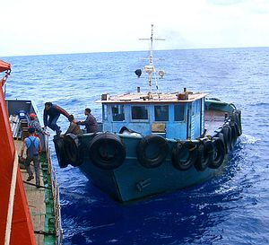
Mit einem beherzten Sprung gelangt Lieutenant Commander Ahmed Naguib an Bord
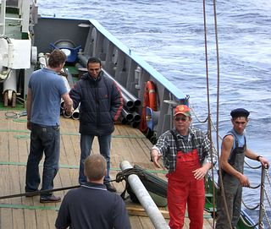
Tomas Feseker begrüßt Lieutenant Commander Ahmed Naguib an Bord der FS POSEIDON

Bei einer ersten Führung durch das deutsche Forschungsschiff zeigt sich der freundliche Marineoffizier sehr interessiert. In den nächsten zehn Tagen wird es Ahmeds Aufgabe sein, darauf zu achten, daß wir die mit den ägyptischen Behörden vereinbarten Regeln strikt einhalten. Zugleich bedeutet seine Anwesenheit für uns aber auch eine große Erleichterung in der Kommunikation mit der ägyptischen Marine, die unser Arbeitsgebiet für andere Schiffe sperrt, damit wir unser Forschungsprogramm ungestört durchführen können.
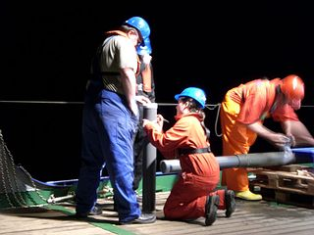
Der erste Schwerelotkern ist an Deck
Bei unserer Rückkehr ins Arbeitsgebiet hat der Bordelektriker bereits den Fehler in der Windenelektronik gefunden und behoben, so daß wir die Speicher-CTD nun ohne weitere Verzögerung fahren können. Anschließend können wir endlich zum ersten Mal das Schwerelot einsetzen.
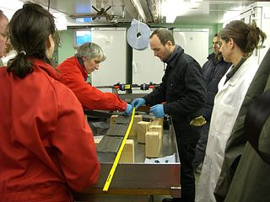
Der frische Sedimentkern wird bearbeitet

Am frühen Abend haben wir den ersten Sedimentkern an Deck. Während in den Labors die ersten Proben analysiert werden, machen Wiebke und Gero die Wärmeflußlanze klar zum Aussetzen. Bis zum nächsten Morgen soll die Lanze immer wieder an möglichst vielen Stellen Temperatur und Wärmeleitfähigkeit im Sediment messen, doch noch während der ersten Meßstation zieht ein Gewitter mit Sturmböen von bis zu 9 Windstärken auf. Bei diesen Wetterbedingungen kann das Schiff unmöglich während der Messungen über längere Zeit die Position halten. Wir brechen die Meßreihe ab und können nur hoffen, daß sich das Wetter bis zum nächsten Tag wieder bessert.
Donnerstag, 14. Februar 2008
52 Knoten oder umgerechnet 95 km/h Windgeschwindigkeit. "Windstärke 10, schwerer Sturm" zeigt die vergilbte Tabelle an, die im Trockenlabor der Poseidon an der Wand hängt. In der gleichen Reihe könnte in einer weiteren Spalte stehen "Keine Stationsarbeiten möglich". Seit dem frühen Morgen treffen sich der Kapitän, der Bootsmann und der Fahrtleiter im Zwei-Stunden-Takt auf der Brücke zu einer Lagebesprechung. Wann können wir es wagen, das Schwerelot trotz rauen Wetters einzusetzen? Sicher nicht, solange die Gischt vom Bug bis an die Brückenfenster klatscht.
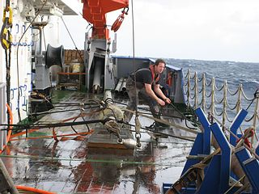
Die Laschings müssen ständig überprüft werden

Ausgestattet mit Arbeitsschwimmwesten und Gummistiefeln prüfen die Matrosen bei ihren Kontrollgängen immer wieder die Laschings, mit denen die großen Geräte auf dem Arbeitsdeck festgezurrt sind. Auch wenn die Wellen über das Deck rollen, darf nichts ins Rutschen geraten.
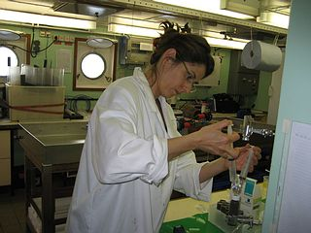
Marianne Nuzzo arbeitet im Labor an Sedimentproben

Einige Fahrtteilnehmer kämpfen inzwischen mit Seekrankheit. Der zweite Offizier macht nach seiner Wache die Runde und verteilt Tabletten. Diejenigen, die zum Mittagessen in die Messe gehen, können sich die Suppenteller nur halb füllen, damit nichts überschwappt. Nur Marianne Nuzzo arbeitet noch im Labor an Proben vom bisher einzigen Schwerelotkern dieser Fahrt, sonst ruht die Forschung.
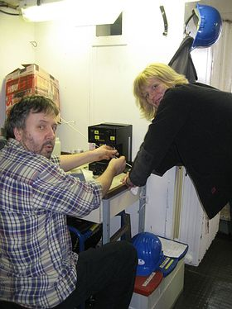
Anke Bleyer und Thorsten Schott reparieren die Espressomaschine

Anke Bleyer nutzt die Gelegenheit, um aus Wäscheklammern und Klebeband eine neue Halterung für Titrationsmessungen zu basteln. Anschließend gelingt es ihr, gemeinsam mit Thorsten Schott die mitgebrachte Espressomaschine zu reparieren. Nach vielen Reisen auf Forschungsschiffen wissen beide genau, wie gut es sich auch mit improvisierten Mitteln arbeiten läßt.
Auch am Nachmittag hat sich der Sturm noch nicht gelegt. Alle verfügbaren Wetterdaten werden abgerufen, Karten des deutschen und des griechischen Wetterdienstes und vom MARUM in Bremen werden ausgedruckt und mit älteren verglichen, um die Bewegungen der Schlechtwettergebiete zu verfolgen. Ahmed Naguib fragt zusätzlich noch beim ägyptischen Marinestützpunkt in Alexandria die Wettervorhersage ab, aber letztlich müssen wir uns damit abfinden, das wir heute keine Stationen mehr fahren können. Mit etwas Glück erwartet uns in den kommenden zwei Tagen besseres Wetter, bevor uns das nächste Tiefdruckgebiet erreicht. Schlimmer kann die Wettersituation in dieser Region des Mittelmeers auch nicht mehr werden, sagt Ahmed.
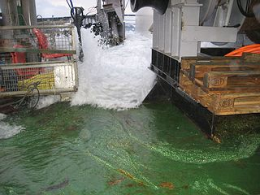
Die Wellen rollen über das Deck von FS Poseidon

Freitag, 15. Februar 2008
Wie vorhergesehen legt sich der Sturm, der gestern jegliche Stationsarbeit unmöglich machte, in den frühen Morgenstunden. Doch noch ist das Meer aufgewühlt, und bei der hohen Dünung können schwere Geräte nicht bewegt werden. Die Gefahr, daß zum Beispiel das Schwerelot mit einem Gewicht von etwa einer Tonne bei starker Schiffsbewegung unkontrolliert ins Schaukeln gerät, ist einfach zu groß. Bei allem Forschungseifer ist es selbstverständlich, daß die Sicherheit an erster Stelle steht.
So müssen wir denn bis zum Mittag warten, bis sich die See soweit beruhigt hat, daß wir mit der Arbeit beginnen können. Das Schwerelot wird zu Wasser gelassen, und mit Spannung wird der erste Kern aus dem Zentrum des Schlammvulkans "Giza" erwartet. Um später beurteilen zu können, aus welchem Temperaturbereich die Sedimentproben stammen, wird mit dem Schwerelot neben der Probennahme zugleich auch eine Temperaturmessung im Meeresboden durchgeführt. Dazu wurde autonome Temperaturlogger mit Hilfe von kleinen Auslegern am Kernrohr befestigt. Nachdem das Schwerelot durch sein eigenes Gewicht in das Sediment eingedrungen ist, läßt man es etwa sieben Minuten stecken. Ähnlich einem herkömmlichen Fieberthermometer benötigen die Temperaturlogger diese Zeit, bis sie die jeweilige Sedimenttemperatur erfaßt haben. Was so einfach klingt, erfordert sehr präzise Arbeit des Steuermanns auf der Brücke der Poseidon. Wenn das Schiff während der Meßzeit zu stark verdriftet und dadurch am Schwerelot zieht, mißlingt nicht nur die Messung, sondern auch das Schwerelot könnte beschädigt werden.
Die erfahrene Besatzung des Forschungsschiffs sorgt dafür, daß im Zwei-Stunden-Takt Schwerelotkerne mit erfolgreichen Temperaturmessungen von verschiedenen Stellen des Schlammvulkans gewonnen werden können.
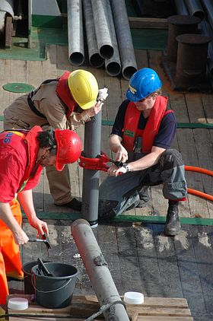  Im Zwei-Stunden-Takt kommen die Schwerelotkerne an Bord |  | 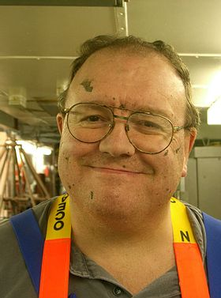  Kevin Brown nach der Kernentnahme
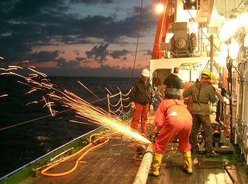
Eine "Banane" muss abgeflext werden
Erst bei der vierten Stationen kommt das Kernrohr leicht verbogen wieder an Deck. Das in der Fachsprache als "Banane" bezeichnete Rohr muß nun erst aufwändig durchtrennt und ausgetauscht werden, wobei der Sedimentkern glücklicherweise noch gerettet werden kann. Für den geplanten fünften Einsatz bleibt so jedoch keine Zeit mehr. Das Aussetzen der Wärmeflußlanze erfordert jeden Mann an Deck und muß deswegen bis zum frühen Abend abgeschlossen sein.
Während die Mannschaft das über eine Tonne schwere Gerät in einem speziell angefertigten Transportwagen auf dem Arbeitsdeck unter den Kran schiebt, prüft Gero Wetzel noch einmal, ob die Programmierung der Wärmeflußlanze zu den Wassertiefen der geplanten Meßstationen paßt. Er wird den ersten Teil der Nachtschicht übernehmen und bis 02:00 Uhr von der Brücke aus die Messungen überwachen.
Samstag, 16. Februar 2008
Bis zum Morgen überwachen zunächst Gero Wetzel und später Wiebke Nehmiz von der Brücke der Poseidon aus die Messungen mit der Wärmeflußlanze. Immer wieder wird die Lanze bis in den Grund gefiert, um während einer Standzeit von sieben Minuten ein Temperaturprofil zu messen. Dann wird das Gerät fünzig bis hundert Meter gehievt, damit das Schiff zum nächsten Meßpunkt verholen kann, wo sich die Prozedur wiederholt. Als kurz vor dem Frühstück die Lanze bis zur Wasseroberfläche gehievt wird, um schneller zu einem weiter entfernten Meßpunkt zu fahren, fällt auf, daß direkt über dem Gerät der Draht beschädigt ist. Um kein Risiko einzugehen, wird die Lanze sofort ganz an Deck geholt, damit das beschädigte Drachtstück abgetrennt und die Lanze neu befestigt werden kann. Die Verzögerung von etwa zwei Stunden, die sich durch diese Reparaturarbeiten im Arbeitsplan ergibt, ist auf einer Forschungsreise nichts Außergewöhnliches, doch das sich langsam aus Westen nähernde Tiefdruckgebiet liegt wie eine Drohung über diesem Tag. Wird es uns gelingen, alle wichtigen Proben zu bekommen, bevor schlechtes Wetter die Stationsarbeiten erneut zum Erliegen bringt?
Für Marianne Nuzzo und Florian Scholz hat der Einsatz des Multicorers oberste Priorität, und so werden bis zum Mittag zuerst zwei Multicorer-Stationen gefahren.
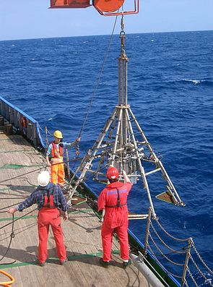  Zum ersten Mal auf der Fahrt P362-2 |  | 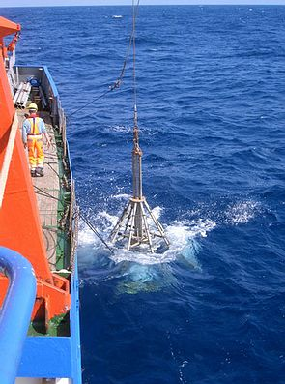  wird der Multicorer eingesetzt
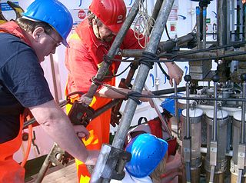
Die MUC-Kerne werden entnommen
Beide Einsätze bringen jeweils sieben Sedimentkerne von bis zu vierzig Zentimetern Länge mit intakter Sedimentoberfläche an Deck.
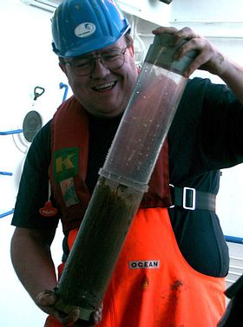
Kevin Brown mit einem MUC-Kern

Anschließend wird erneut zum Schwerelot gewechselt und im Akkord eine Station nach der anderen abgearbeitet. Nach der Vorhersage des Kapitäns soll der Wind ab 16 Uhr wieder deutlich zunehmen, doch er rechnet damit, daß wir noch bis mindestens 18 Uhr weiterarbeiten können. Der Bootsmann bietet an, daß die Decksmannschaft notfalls auch bis 22 Uhr zur Verfügung steht, um alle gewünschten Kerne zu bekommen, falls das Wetter dies noch zuläßt. An einen späteren Einsatz der Wärmeflußlanze ist bei den zu erwartenden Bedingungen ohnehin nicht zu denken.
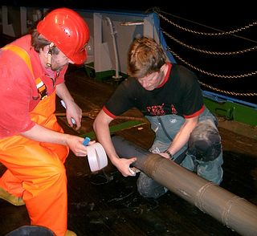
Thorsten Schott und Tomas Feseker entnehmen einen Schwerelotkern

Diesmal ist das Glück auf unserer Seite, und so kann gegen 21 Uhr mit dem fünften Schwereloteinsatz in Folge sogar ein Kern mehr als geplant sicher an Deck gebracht werden. Die Arbeiten an den Proben werden noch bis zum nächsten Morgen andauern.

Sonntag, 17. Februar 2008
Zwar hat im Laufe der Nacht der Wind stark zugenommen, doch nach Einschätzung des Kapitäns und des Bootsmanns lassen die Wetterbedingungen noch einen letzten Einsatz des Schwerelots zu, bevor wir die Arbeiten in unserem ersten Arbeitsgebiet beenden müssen. Die ersten Analysen der in den vergangenen zwei Tagen gewonnenen Proben lassen vermuten, daß der größte Teil des Schlammvulkans Giza inaktiv ist. Der Durchmesser des Schlammvulkans beträgt fast drei Kilometer, doch derzeit scheinen nur im Zentrum Gas und warmes Wasser auszutreten. Um besser beurteilen zu können, über welche Fläche sich der aktive Bereich erstreckt, entschließen wir uns, einen weiteren Kern etwa einhundert Meter vom Zentrum entfernt zu nehmen.
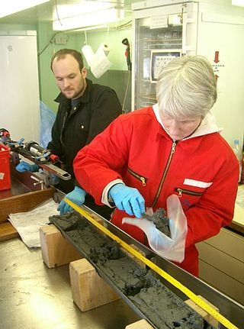
Florian Scholz und Regina Surberg bearbeiten den letzten Schwerelotkern aus Arbeitsgebiet 1
Mit insgesamt 34 Probennahmen und Temperaturmessungen ist es uns gelungen, trotz schwieriger Wetterbedingungen eine Fülle von Daten über den bis zu unserer Reise noch völlig unerforschten Schlammvulkan zu sammeln, und wir können uns sehr zufrieden einem neuen Zielen zuwenden. In der Mittagszeit steht mit einem Transit von etwa fünfundzwanzig Seemeilen der Wechsel in unser zweites Arbeitsgebiet auf dem Programm. Dort wollen wir bis zum Ende der Forschungsarbeiten am nächsten Freitag den Schlammvulkan North Alex untersuchen.
Erneut wird auf dem Arbeitsdeck alles gelascht. Wir werden im zweiten Arbeitsgebiet ausharren und auf besseres Wetter warten. Vielleicht können wir ja auch schon vor Dienstag wieder arbeiten.

Montag, 18. Februar 2008
Wie erwartet verschlechtern sich die Wetterbedingungen in Nacht. Im Laufe des Vormittags erreicht der Wind Spitzengeschwindigkeiten von 53 Knoten. Umgerechnet sind das 97 km/h, schon eher Windstärke 11 als 10, vorerst der Rekord auf dieser Reise. Die letzte Hoffnung, vielleicht doch heute noch ein Schönwetterfenster für einen Schwereloteinsatz zu bekommen, geben wir schnell auf. Zwar läßt sich zwischendurch sogar die Sonne blicken, doch der anhaltend starke Wind baut eine immer höhere Dünung auf. Bootsmann Achim und Matrose Pedro wagen sich auf das Vorschiff, um noch ein paar letzte Klappen wasserdicht zu verschließen, allen anderen ist es aus Sicherheitsgründen verboten, ins Freie zu gehen.
Es bleibt uns nichts anderes übrig, als auf besseres Wetter zu warten. Einige Fahrtteilnehmer versuchen, die Zeit zu nutzen, die ersten Ergebnisse der Arbeiten am Schlammvulkan Giza zusammenzustellen, doch die enormen Schiffsbewegungen machen ein konzentriertes Arbeiten fast unmöglich. Zumindest sind alle Fahrtteilnehmer jetzt so gut eingeschaukelt, daß keiner beim Abendessen fehlt, wenn auch nicht alle Currywurst und Pommes Frites bei diesem Wetter sorgenfrei genießen können. Voraussichtlich am frühen Mittwochmorgen, vielleicht auch schon am Dienstagabend sollen die Stationsarbeiten wieder aufgenommen werden können.

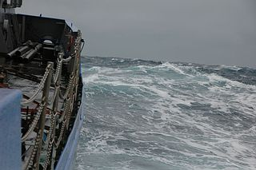
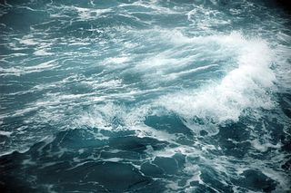

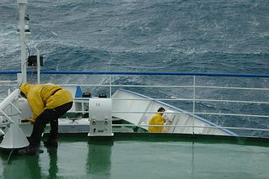Bootsmann Achim und Matrose Pedro verschliessen auf dem Vorschiff ein paar letzte Klappen
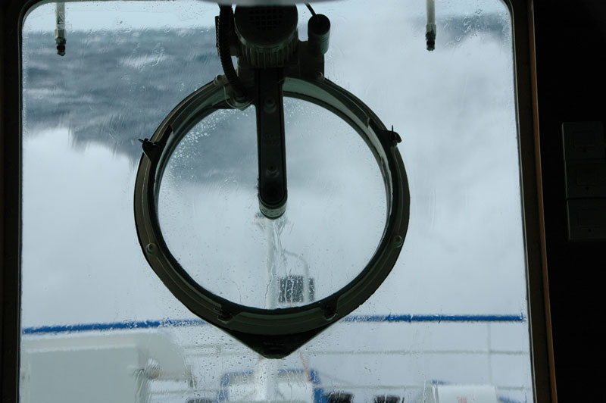

Dienstag, 19. Februar 2008
In der Nacht tobt der Sturm weiter. Um die Poseidon sicher und relativ stabil durch dieses Unwetter zu bringen, hält der Kapitän das Schiff die ganze Nacht auf Kurs Nordwest, mit dem Bug in Wind und Wellen. Solange diese schwierigen Bedingungen vorherrschen, bleibt er auch außerhalb seiner Wache auf der Brücke, um jederzeit persönlich mit kleinen Korrekturen den Kurs dem Wind und der Dünung anzupassen. Erst in den frühen Morgenstunden fällt die mittlere Windstärke wieder unter acht Beaufort, doch es wird wohl noch eine ganze Weile dauern, bis auch die Dünung abgenommen hat. Gegen 11 Uhr kann das Schiff drehen und Kurs zurück auf das Arbeitsgebiet setzen. Während der Fahrt gegen den Sturm haben wir uns in der Nacht fast siebzig Meilen vom Arbeitsgebiet entfernt.
Immerhin scheint uns das ersehnte gute Wetter jetzt endlich zu erreichen. Die Sonne läßt sich blicken, und der Wind nimmt weiter ab. So behalten wir uns die Entscheidung, ob die Wärmeflußlanze noch in dieser Nacht eingesetzt werden soll, noch bis zum Abend vor. Bei unserer Rückkehr in Arbeitsgebiet gegen 20 Uhr ist die Dünung allerdings noch immer so stark, daß wir uns gegen einen Einsatz entschließen und nur noch einmal das Positionierungssystem GAPS ausprobieren, daß uns im ersten Arbeitsgebiet Sorgen bereitet hat. Thorsten Schott und Gero Wetzel haben den stürmischen Tag für eine Fehlersuche genutzt und gemeinsam Handbücher gewälzt, Geräte auseinandergebaut und elektronische Bauteile durchgemessen. Der Aufwand hat sich gelohnt: Der Test verläuft gleich beim ersten Versuch erfolgreich, so daß dem ersten Einsatz am nächsten Morgen um 6 Uhr nichts mehr im Wege steht.
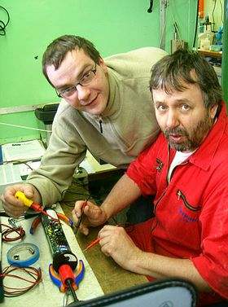
Gero Wetzel und Thorsten Schott untersuchen das GAPS-System

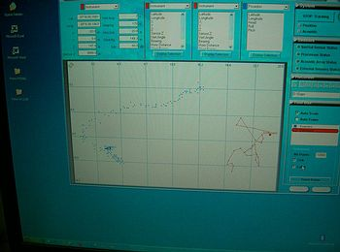
Das GAPS-System ist online: Auf dem Bildschirm werden die Position des Schiffs (blau) und die des Geräts am Grund (rot) angezeigt
Mittwoch, 20. Februar 2008
Nach einem schnellen Kaffee wird morgens früh um sechs zum ersten Mal das Schwerelot im Zentrum des Schlammvulkans North Alex eingesetzt. Bei Sonnenaufgang wird das Gerät zu Wasser gelassen, während die Geochemiker Vorbereitungen für die Beprobung des Sedimentkerns treffen. Wenn das Schwerelot zurück an Deck ist und der Kern geöffnet wird, muß alles ganz schnell gehen, da durch den viel geringeren Atmosphärendruck Gase aus den Sedimenten entweichen und sich die Chemie des Porenwassers unter Sauerstoffeinfluß verändert. Deshalb werden die Arbeitsabläufe vorher genau besprochen, jeder kennt seine Aufgabe.
Als die ersten der auf einen Meter Länge gesägten Kernsegmente ins Naßlabor kommen, füllt sich der Raum sofort mit einem penetranten Gestank nach faulen Eiern, doch während die Mannschaft sich naserümpfend abwendet, freuen sich Marianne Nuzzo und Florian Scholz über eine gelungene Probennahme. Mit abgeschnittenen Einwegspritzen und Plastiklöffelchen wird Probe um Probe aus dem aufgeschnittenen Kernsegment abgefüllt, dokumentiert und schnell in den gekühlten Laborcontainer gebracht, wo mit Florian gemeinsam mit Regina Surberg unter hohem Druck das Porenwasser aus den Proben presst. Die wenigen Milliliter, die sich so gewinnen lassen, werden anschließend aufgeteilt und verschiedenen chemischen Analysen unterzogen. Dabei kommen so viele Einzelproben zusammen, daß Anke Bleyer oft noch mit den Messungen der vorigen Station beschäftigt ist, wenn die neuen Proben im Labor eintreffen.
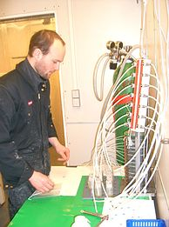  Florian Scholz |  | 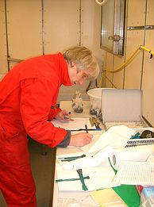  und Regina Surberg |  | 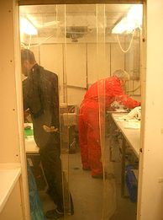  arbeiten im Laborcontainer
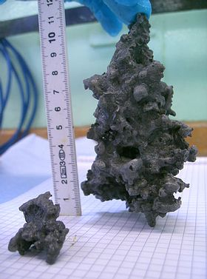
Ein kleiner Chimney aus Karbonat, der sich im Zusammenhang mit den Methanaustritten im Sediment gebildet hat
Unterdessen wird eine weitere Schwerelotstation in der Nähe des Schlammvulkans gefahren. Kevin Brown, Janne Lorenzen und Thorsten Schott zersägen den Sedimentkern in Meterstücke, die mit Kappen verschlossen, mit Klebeband versiegelt und direkt eingelagert werden. Während der Ausfahrt ist die Zeit zu knapp, um alle Kerne sofort zu bearbeiten, doch für sedimentologische Fragestellungen können die Proben auch noch später in Kiel bearbeitet werden.
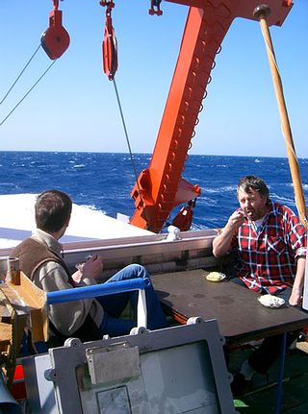
Das Schwerelot-Team hat Pause. Bei gutem Wetter schmeckt das Eis auch an Deck

Am Nachmittag hat das Schwerelot-Team eine wohlverdiente Pause. Die Wärmestromlanze wird ausgesetzt um eine Reihe von Temperatur- und Wärmeleitfähigkeitsmessungen quer über das Zentrum des Schlammvulkans hinweg durchzuführen. Wiebke Nehmiz und Gero Wetzel haben das Gerät so programmiert, daß nach einer siebenminütigen Temperaturmessung im Sediment ein Heizdraht kontrolliert Wärme abgibt. Aus den Temperaturänderungen, die sich dadurch an den 21 Meßfühlern der Lanze ergeben, läßt sich berechnen, mit welcher Geschwindigkeit sich die Wärme in unterschiedlichen Schichten des Sediments ausbreitet.
Am frühen Abend bleibt nur kurz Zeit, um die Meßdaten aus der Lanze auszulesen. Gleich nach einem weiteren Schwerelot für die Geochemiker soll das Gerät erneut eingesetzt werden. Mit 22 Meßstationen in verschiedenen Bereichen des Schlammvulkans haben Wiebke und Gero eine lange Nacht vor sich.
Donnerstag, 21. Februar 2008
Während der Nacht wird Station um Station mit der Wärmeflußlanze abgearbeitet, bis Wiebke Nehmiz gegen sieben Uhr morgens mit der zweiundzwanzigsten Messung das geplante Programm erfolgreich beenden kann. Die Lanze wird gehievt und sicher in einer Ecke des Arbeitsdecks der Poseidon geparkt.
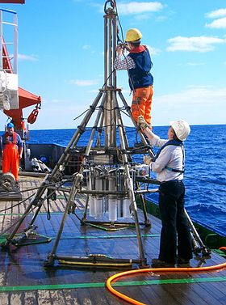
Erneut wird der Multicorer für den Einsatz vorbereitet

Gleich nach dem Frühstück wird dreimal nacheinander der Multicorer eingesetzt, dann folgen noch drei Stationen mit dem Schwerelot. Für den letzten Schwereloteinsatz am Abend wird das Plastikrohr, das im inneren des Stahlrohrs den Sedimentkern aufnimmt, besonders präpariert.
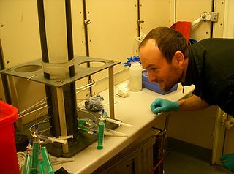
Mithilfe von Rhizonen nimmt Florian Scholz Porenwasserproben aus dem frischen MUC-Kern

Gemeinsam mit Thorsten Schott bohrt Florian Scholz in regelmäßigen Abständen Löcher in den Liner, die vor dem Einsatz mit Klebeband verschlossen werden. So können später im gekühlten Laborcontainer Rhizone durch das Klebeband direkt in den Kern gestochen werden, mit denen das Porenwasser aus dem Sediment gesogen werden kann, ohne daß die Probe in direkten Kontakt mit Sauerstoff kommt.
Schon als der Liner aus dem Stahlrohr gezogen wird, zeigt sich, daß wir mit dieser Schwerelotstation einen Volltreffer ins Zentrum des Schlammvulkans North Alex gelandet haben: Auch nach der Reise durch 500 Meter Wassersäule bis zum Arbeitsdeck ist der Kern noch sehr warm. Die Auswertung der Temperaturmessungen mit den Datenloggern, die auch bei diesem Einsatz am Schwerelot befestigt waren, zeigt später, daß an der Stelle, von der dieser Kern stammt, schon weniger als einen halben Meter unter der Sedimentoberfläche eine Temperatur von fast 40 Grad Celsius herrscht. Die beiden Sensoren, die tiefer im Sediment steckten, erwärmten sich innerhalb von nur fünf Sekunden auf über 52 Grad und überschritten damit ihren Meßbereich.
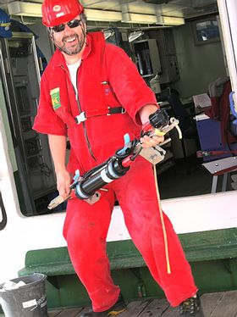
Thorsten Schott mit dem GAPS-Transponder
Schon die ersten Messungen mit der Wärmeflußlanze am North Alex hatten gestern und in der vergangenen Nacht an einigen Stellen im Zentrum des Schlammvulkans Temperaturen von über 60 Grad Celsius in etwa vier Metern Tiefe ergeben. Über welche Fläche sich dieser besonders aktive Bereich erstreckt, sollen nun weitere Messungen in der kommenden Nacht zeigen. Dazu wird ein sehr enges Raster von Meßpunkten über den zentralen Bereich festgelegt, in dem die einzelnen Punkte nur etwas mehr als eine Schiffslänge auseinander liegen. Ein solches Meßprogramm ist nur durch die präzise Arbeit der Steuerleute auf der Brücke der Poseidon und die zusätzliche genaue Bestimmung der Position der Wärmeflußlanze am Grund mit Hilfe des GAPS möglich. Und endlich ist auch das Wetter auf unserer Seite!

Freitag, 22. Februar 2008
Bis zum frühen Morgen bestreiten erneut Gero Wetzel und Wiebke Nehmiz das Nachtprogramm. Nach 24 erfolgreichen Messungen wir die Wärmeflußlanze um kurz nach sechs zum letzten Mal an Deck geholt. Jetzt bleibt uns gerade noch genug Zeit, um zwei weitere Schwerelotstationen zu fahren, bevor wir in Richtung Alexandria aufbrechen müssen, um den ägyptischen Beobachter rechtzeitig zum vereinbarten Treffpunkt zu bringen. Mit einem zusätzlichen Referenzkern für sedimentolgische Untersuchungen und einem letzten Kern aus dem Zentrum des Schlammvulkans North Alex für die Geochemiker geht ein für alle Beteiligten sehr erfolgreiches Arbeitsprogramm zu Ende.
Trotz schwieriger Wetterbedingungen konnten in beiden Arbeitsgebieten zusammen 22 Schwerelotkerne genommen werden. Der Multicorer wurde fünfmal eingesetzt, und an insgesamt 73 Stationen wurde mit der Wärmeflußlanze gemessen. Das sind zusammen 100 erfolgreiche Probennahmen und Messungen, obwohl nur während fünf Tagen und drei Nächten Stationsarbeiten möglich waren.
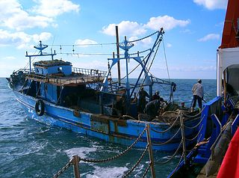
Das Shuttleboot legt an, um Lieutenant Commander Ahmed Kamal Naguib abzuholen
Am Nachmittag erreichen wir gegen 15 Uhr den vereinbarten Treffpunkt elf Meilen vor dem Hafen von Abu Qir, unweit von Alexandria, wo Lieutenant Commander Ahmed Kamal Naguib von einem Boot abgeholt und zurück an das ägyptische Festland gebracht werden soll. Bei blauem Himmel und strahlendem Sonnenschein verabschieden wir uns von Ahmed, der unsere Fahrt mit großem Interesse begleitet und uns den Umgang mit den ägyptischen Behörden durch seine freundliche, zuvorkommende und überaus höfliche Art sehr erleichtert hat.
Während in den Laboren die Arbeit noch lange weitergeht, setzt der Kapitän nun Kurs auf Heraklion, wo diese Reise am nächsten Montag enden soll. Das nächste Unwetter nähert sich bereits aus dem Westen, und wir wollen möglichst vorher den Zielhafen erreichen.

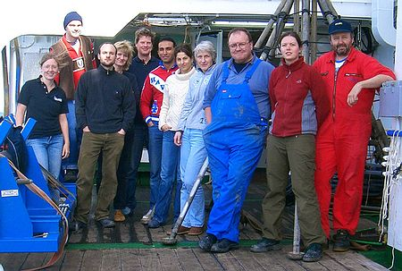
Die Fahrtteilnehmer freuen sich über die erfolgreiche Fahrt. Von links nach rechts: Wiebke Nehmiz, Gero Wetzel, Florian Scholz, Anke Bleyer, Tomas Feseker, Ahmed Kamal Naguib, Marianne Nuzzo, Regina Surberg, Kevin Brown, Janne Lorenzen, Thorsten Schott

Samstag, 23. Februar 2008
Noch hält das gute Wetter an und die Poseidon kommt bei nur wenig Gegenwind und kaum Dünung gut voran. Während in den Laboren noch immer Proben aus den vergangenen Tagen analysiert werden, beginnt bereits das große Einpacken. Nicht mehr benötigte Geräte werden abgebaut, verpackt und in Kisten verstaut. Jedes Teil ist auf den langen Pack- und Frachtlisten verzeichnet und hat seinen festen Platz in irgendeiner Kiste. Überall auf dem Schiff wachsen Stapel mit Ausrüstung in die Höhe, die nach dem Einlaufen auf Paletten gepackt und mit dem Kran auf die Pier gestellt werden sollen.
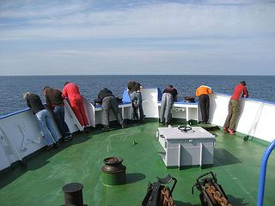
Delphinbeobachtungen vom Bug aus
Am Nachmittag sorgt der zweite Offizier Thomas Knak mit einer Durchsage von der Brücke für eine Unterbrechung: "Wir haben tierische Begleitung!". Bis auf Anke Bleyer, die noch die allerletzte Messung im Labor überwachen muß, stürmen alle nach vorne zum Bug.
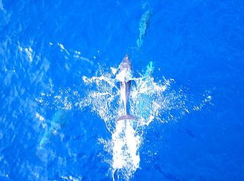
Tierische Begleiter

Erst drei, dann vier Delphine schwimmen unangestrengt wenige Meter vor der Poseidon her und springen immer wieder aus dem Wasser und übereinander her. Vermutlich ist nichts während dieser Reise so oft fotografiert worden wie dieses Spektakel.
Am späten Nachmittag verkündet der Kapitän, daß wir aufgrund des guten Wetters so schnell vorangekommen sind, daß wir schon am Sonntagmittag, fast einen ganzen Tag vor dem geplanten Einlauftermin den Hafen von Heraklion erreichen werden. Die Stimmung ist gut, und am Abend bedankt sich die Wissenschaftlergruppe bei der Mannschaft mit einer kleinen Abschlußfeier in der Offiziersmesse.
Sonntag, 24. Februar 2008
Das Packen ist bereits weitestgehend geschafft, und selbst die Labore sind größtenteils schon gereinigt. So ist es kaum verwunderlich, daß nach der Feier am Vorabend nur wenige um halb acht zum Frühstück erscheinen. Um 13 Uhr nehmen wir den Lotsen an Bord und machen kurze Zeit später im Hafen von Heraklion fest. Zwar dauert es noch ein paar Stunden, bis der griechische Zoll die Poseidon einklariert hat und wir das Schiff verlassen dürfen, aber so ein paar inoffizielle Schritte über die Pier gönnen sich einige schon vorher und genießen nach drei Wochen auf See das Gefühl, wieder festen Boden unter den Füßen zu haben, auch wenn es nur eine schmutzige Betonkante ist.
Im Laufe des Nachmittags werden der Multicorer und die Wärmeflußlanze auseinandergebaut und für das Ausladen bereitgestellt. Das Schwerelot konnte bereits auf See zerlegt werden. Für den nächsten Morgen sind zwei Container bestellt, von denen einer auf vier Grad Celsius gekühlt werden soll, um unsere Proben möglichst schonend nach Kiel zu bringen.

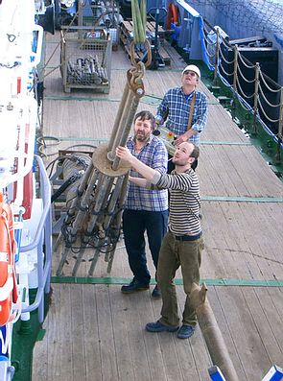  Der Multicorer... |  | 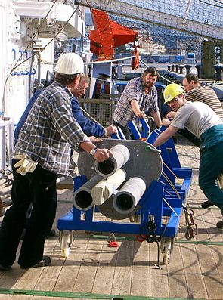  und die Wärmeflußlanze gehen von Bord
Als alle Vorbereitungen abgeschlossen sind, ist auch der Zoll mit unserem Schiff fertig. Wir bekommen unsere Pässe zurück und dürfen in die Stadt gehen. Abends trifft sich dann die gesamte Wissenschaftlergruppe mit ein paar Besatzungsmitgliedern zum essen - natürlich beim Griechen!
Montag, 25. Februar 2008
Gleich nach dem Frühstück treffen wir uns ein letztes Mal in Arbeitskleidung und mit Sicherheitsschuhen ausgestattet auf dem Arbeitsdeck. Die ersten großen Geräte werden schonmal mit dem Bordkran auf die Pier gestellt, um Platz für weitere Paletten zu schaffen. Sedimentproben, Kühltruhen und eine Menge nicht genutztes Verbrauchsmaterial werden durch die große Luke aus dem Laderaum der Poseidon gehoben. Als um neun Uhr die beiden leeren Container angeliefert werden, hat sich bereits eine beachtliche Menge an Ausrüstung auf dem Pier angesammelt. Ein weiterer Teil der Ausrüstung konnte zum Glück schon an Bord in den Laborcontainer gepackt werden, der nun von einem monströsen Kranwagen vom Deck gehoben wird, als wäre er aus Watte. Nicht nur beim Hafenagenten tauchen ernsthafte Zweifel auf, ob der ganze Rest in nur zwei Container paßt.
"No problem" sagt Matrose Pedro und beginnt mit viel Geschick und Augenmaß ein Stück um Stück in ersten Container zu verstauen. Wenn die Palette mit den Stahlgewichten nicht an die vorgesehene Stelle paßt, dann werden die Gewichte eben ohne Palette festgezurrt. Ein Teil nach dem anderen verschwindet in den beiden Containern, bis um kurz nach 14 Uhr alles verpackt und gesichert ist. Tatsächlich "no problem". Aber nur, wenn Pedro dabei ist, das ist allen klar.
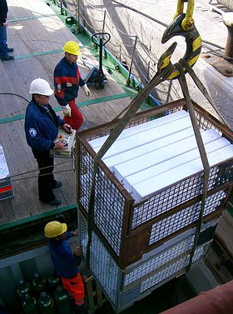
Ladearbeiten im Hafen von Heraklion

Gefrorene Proben werden per Luftfracht verschickt

Dienstag, 26. Februar 2008
Schon morgens um kurz vor fünf holt ein Taxi Marianne Nuzzo ab und bringt sie zum Flughafen. Sie verläßt als erste der zehn Fahrtteilnehmer das Schiff. Nach dem Frühstück folgen ihr Anke Bleyer und Regina Surberg. Wiebke Nehmiz wird von ihrer Mutter abgeholt, um noch ein paar Tage Urlaub auf Kreta zu machen, alle anderen bleiben noch eine Nacht im Hotel und werden erst morgen den Rückflug antreten.
Trotz der schwierigen Wetterbedingungen, die diese Fahrt geprägt haben, können wir alle mit dem Erreichten sehr zufrieden sein. Daß die beiden Schönwetterphasen optimal für die Forschungsarbeit genutzt werden konnten, ist nicht nur auf die stets verläßlichen Wettervorhersagen des Kapitäns zurückzuführen, sondern vor allem auch auf die außergewöhnlichen Leistung der Decksmannschaft unter der Führung von Bootsmann Achim. Ohne den unermüdlichen Einsatz von Pedro, Jürgen, Bernd, Kuno und Thomas auf dem Arbeitsdeck wäre diese Fahrt sicher nicht so gut verlaufen. Ihnen haben wir es zu verdanken, daß wir mit einer großen Menge Proben und vielen neuen Meßdaten nach Kiel zurückkehren können, die uns noch lange beschäftigen werden.
Im Namen aller Fahrtteilnehmer möchte ich Kapitän Michael Schneider und der gesamten Besatzung für diese erfolgreiche Reise danken. Während der vergangegen drei Wochen wurden wir so freundlich an Bord aufgenommen und bei unserer Arbeit unterstützt, daß wir uns gerne an diese Zeit erinnern werden und uns auf die nächste Reise mit dem Forschungsschiff Poseidon freuen.

Tomas Feseker

Herzlichen Dank an die Mannschaft:
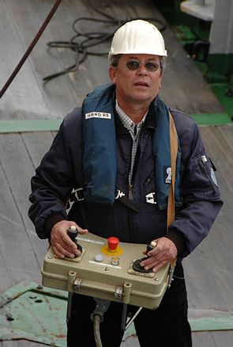  Bootsmann Joachim Mischker |  | 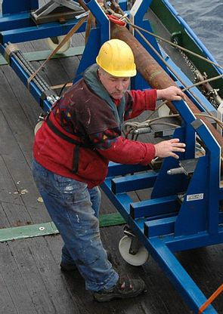  Ronald Kuhn
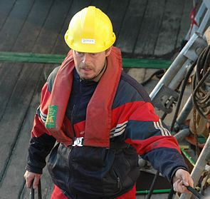  Jürgen Sauer |  | 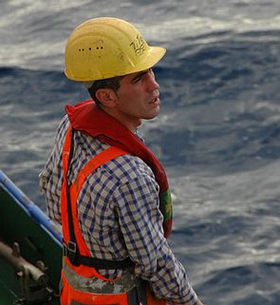  Pedro Tito
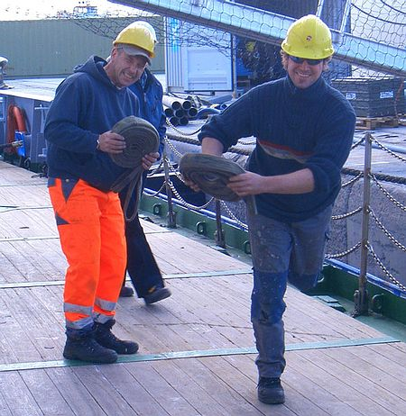
Bernd Rauh und Thomas Oberschelp
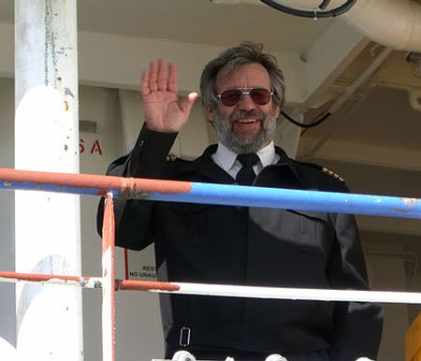
Kapitän Michael Schneider

